МИНИСТЕРСТВО НАУКИ И ВЫСШЕГО ОБРАЗОВАНИЯ   
РОССИЙСКОЙ ФЕДЕРАЦИИ

Федеральное государственное автономное образовательное учреждение

высшего образования

«КРЫМСКИЙ ФЕДЕРАЛЬНЫЙ УНИВЕРСИТЕТ им. В. И. ВЕРНАДСКОГО»

ФИЗИКО-ТЕХНИЧЕСКИЙ ИНСТИТУТ

Кафедра компьютерной инженерии и моделирования

**Просмотр информации о проводных и**

**беспроводных сетевых интерфейсных платах**

Отчет по лабораторной работе № 1

по дисциплине «Компьютерные сети»

студента 2 курса группы ПИ-б-о-231(2)  
Покидько Максим Сергеевич

Направления подготовки 09.03.02«Программная инженерия»

Симферополь, 2024

# 1.1 Просмотр информации о проводных и беспроводных сетевых интерфейсных платах

**Цель**

Определить сетевые платы ПК и поработа с ними. Научиться определять сетевые значки области уведомлений и использовать их.

**Ход работы**

**Часть 1. Определение и изменение параметров сетевых интерфейсных плат компьютера**

**Шаг 1.** Используйте Центр управления сетями и общим доступом.

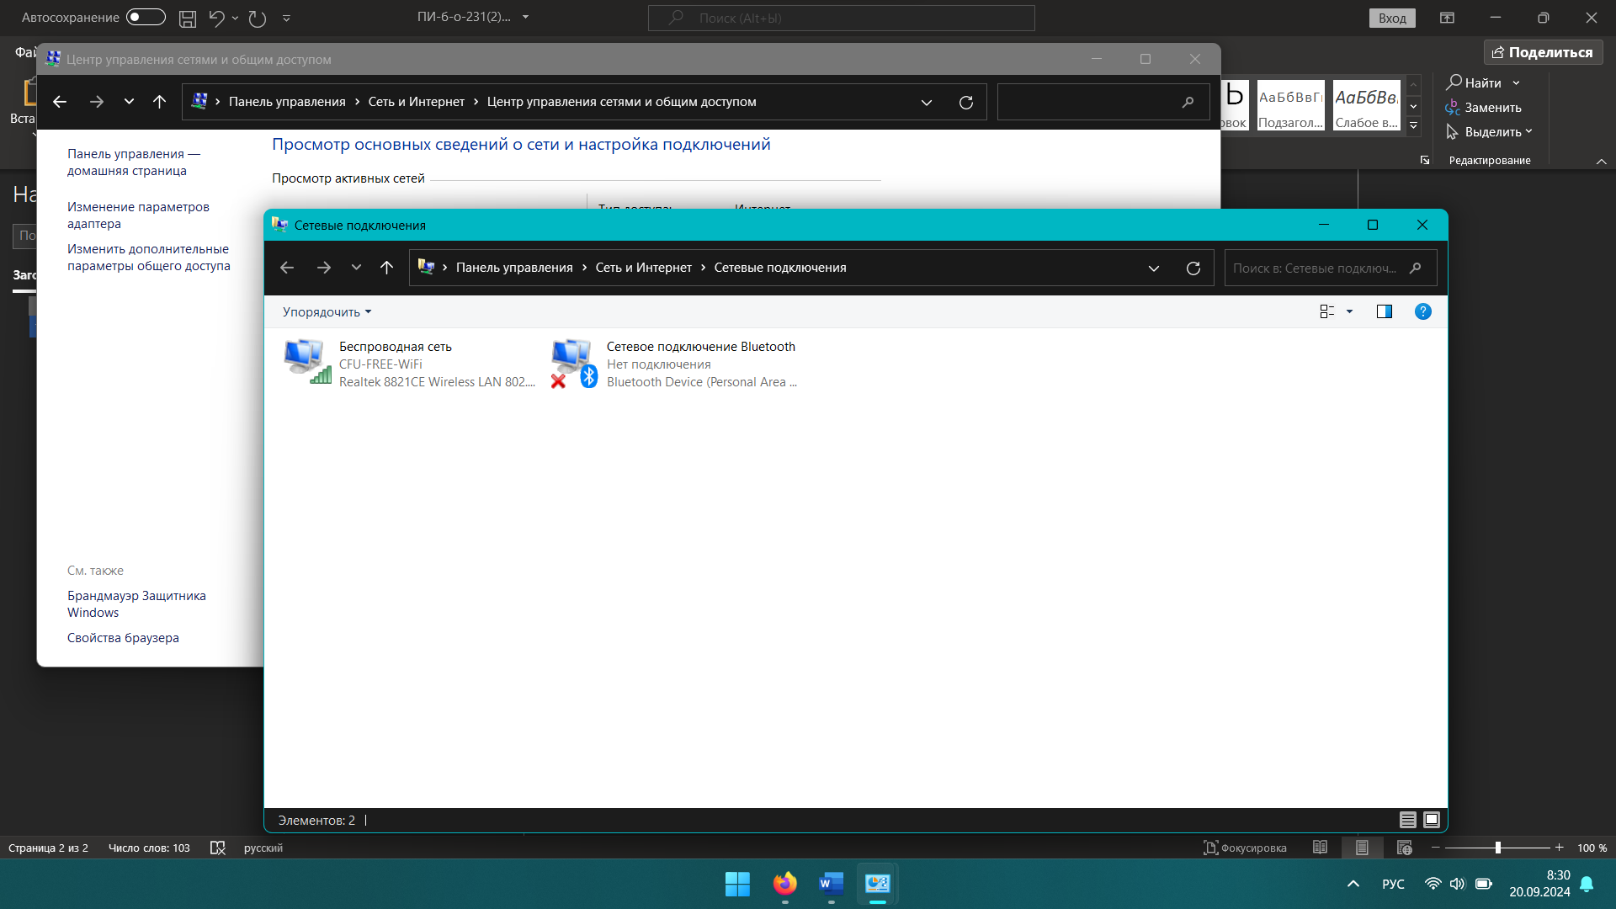

**Шаг 2.** Поработайте с сетевой платой беспроводной сети.

Щелкните правой кнопкой мыши Беспроводное сетевое соединение и выберите пункт Состояние.

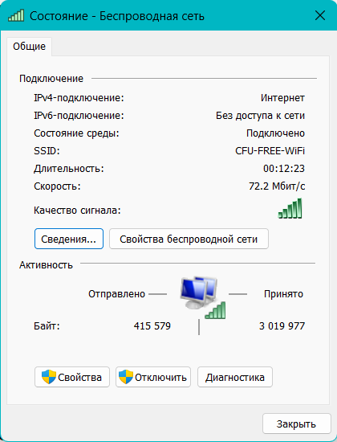

Идентификатор моей беспроводной сети SSID, скорость беспроводного подключения равна 

Нажмите кнопку Сведения, чтобы открыть окно «Сведения о сетевом подключении».

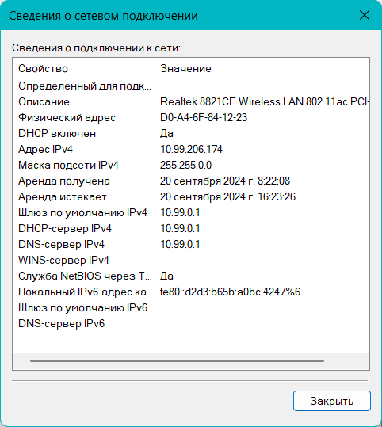

MAC-адрес сетевой платы беспроводной сети - 

Список содержит несколько DNS-серверов IPv4 почему? –

Потому что бывают основные и резервные DNS-сервера.

Откройте окно командной строки и введите ipconfig /all.

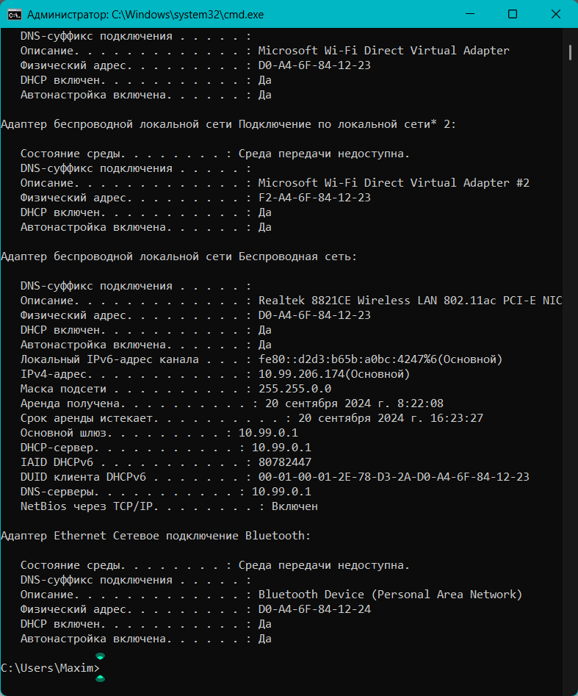

Закройте окно командной строки и окно «Сведения о сетевом подключении». Это вернет вас в окно состояния Wi-Fi. Нажмите кнопку Свойства беспроводной сети.

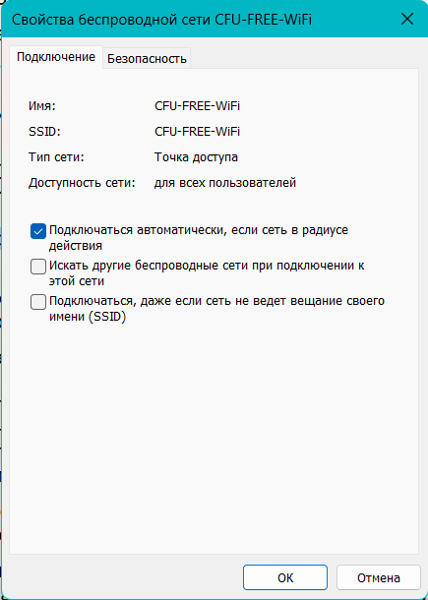

В окне Свойства беспроводной сети перейдите на вкладку Безопасность.

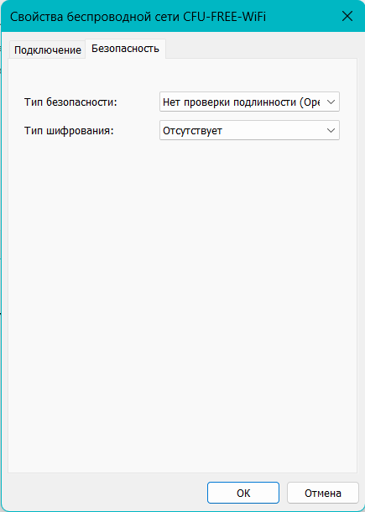

Установите флажок Отображать вводимые знаки, чтобы отображать

фактический ключ безопасности сети вместо скрытых символов, и нажмите кнопку OK

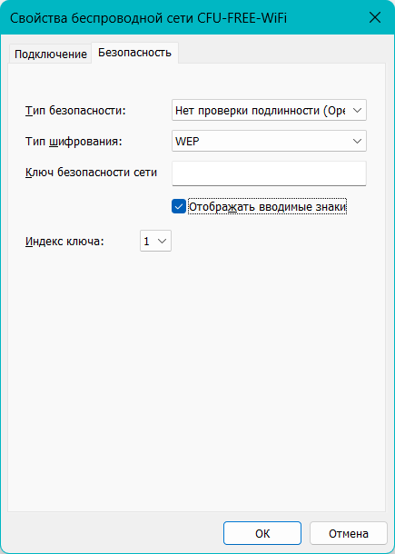

Щелкните правой кнопкой мыши вариант Беспроводное сетевое соединение и выберите Подключение/отключение.

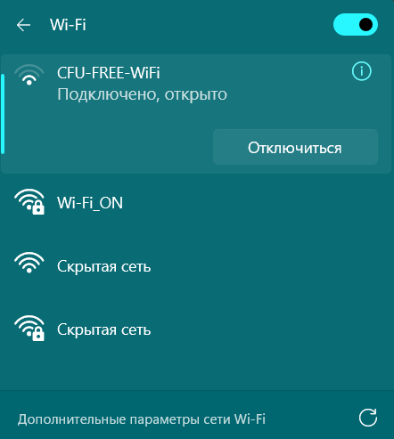

**Часть 2. Определение значков сети на панели задач и их использование**

Щелкните Сеть и Интернет.

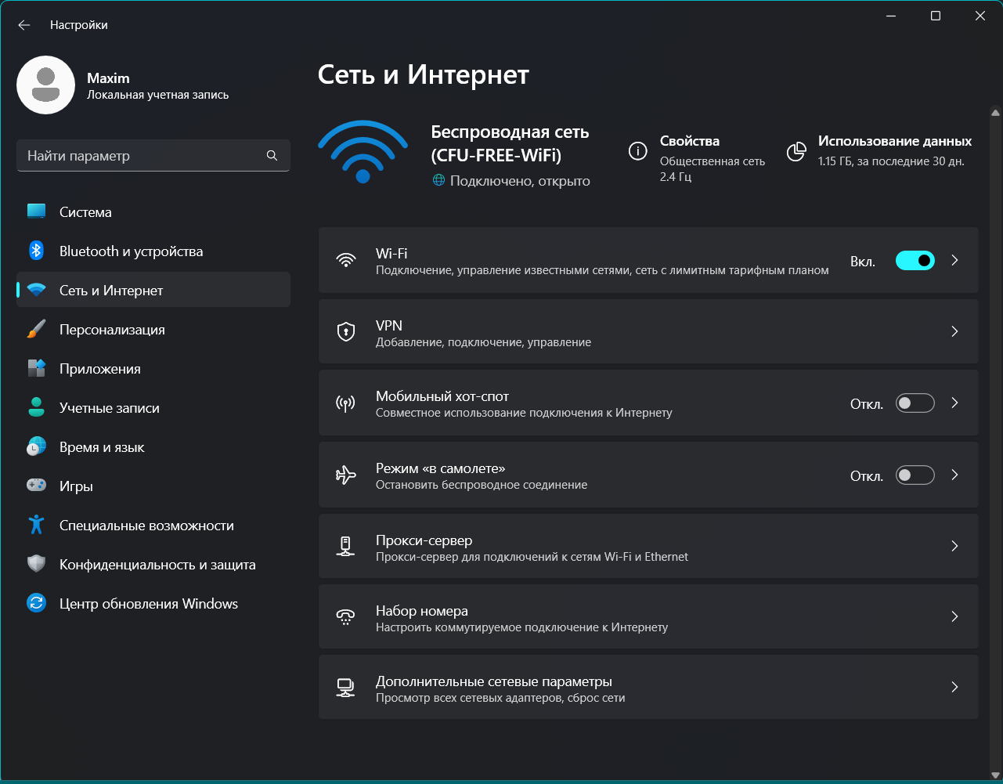

В окне Параметры щелкните Изменить параметры адаптера под заголовком Изменить параметры сети

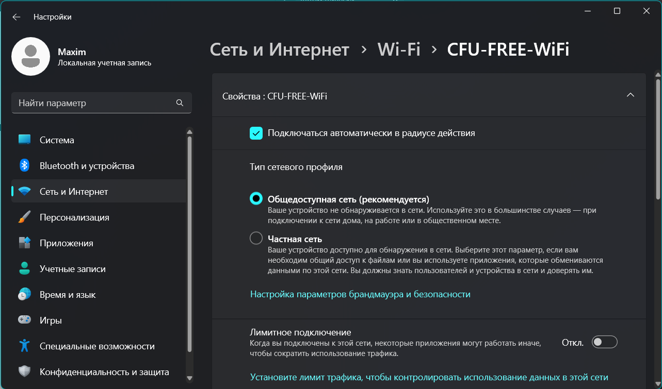

Вопрос для повторения

Зачем активировать несколько сетевых плат на ПК?

Использование двух сетевых адаптеров повысит общую пропускную способность за счет распределения нагрузки между двумя сетевыми адаптерами, что значительно повысит производительность.

Утилита ipconfig

Следует ввести команду ipconfig и нажать Enter.

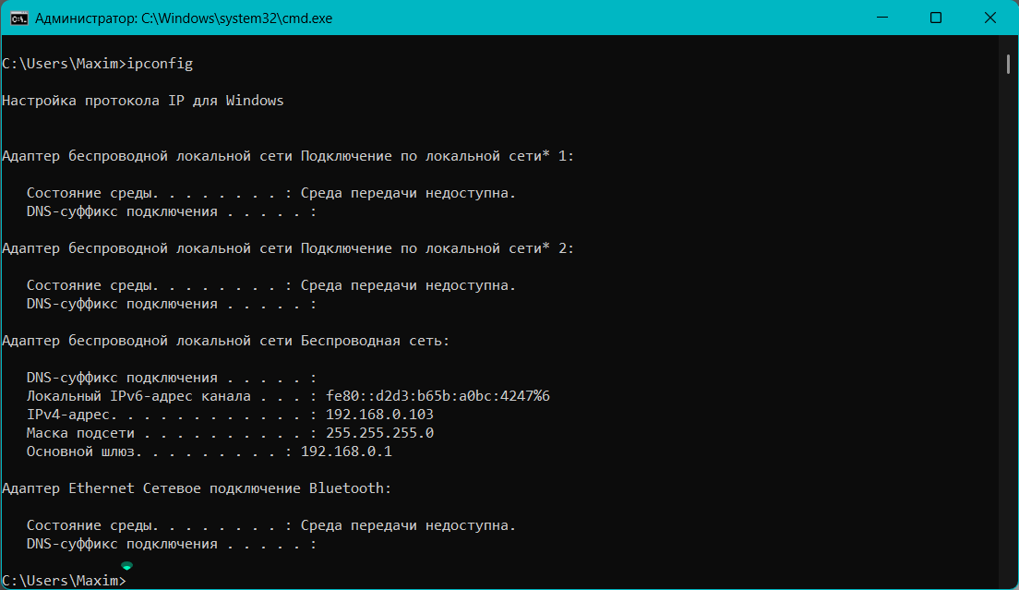

Утилита ping

Команда ping 127.0.0.1 позволяет проверить настройку самого сетевого интерфейса.

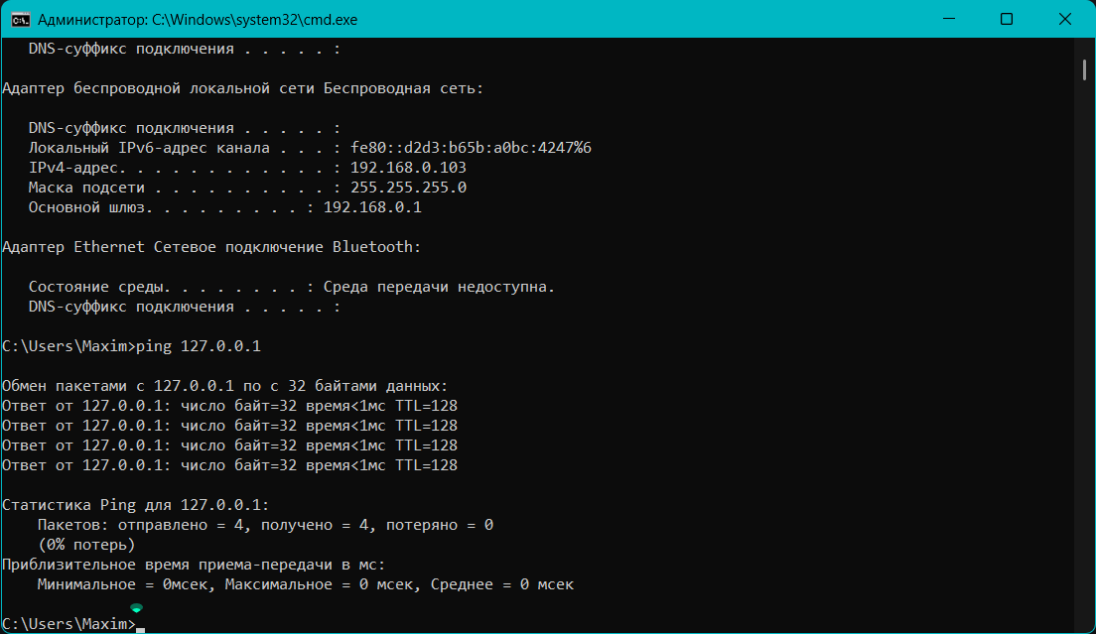

Второй вариант использования ping – это проверка состояния тупиковой сети, в которой находится сам узел. С этой целью пингуется основной шлюз

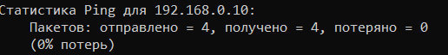

Для проверки доступности удаленного хоста, как правило, применяются доменные адреса

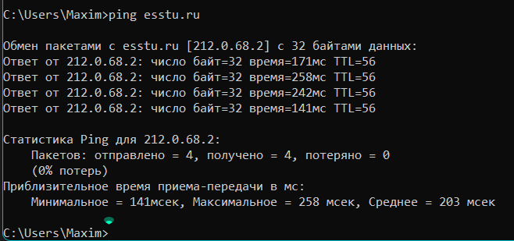

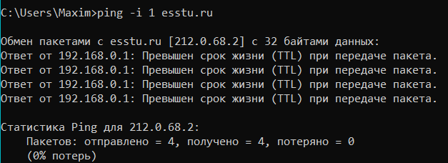

Утилита tracert

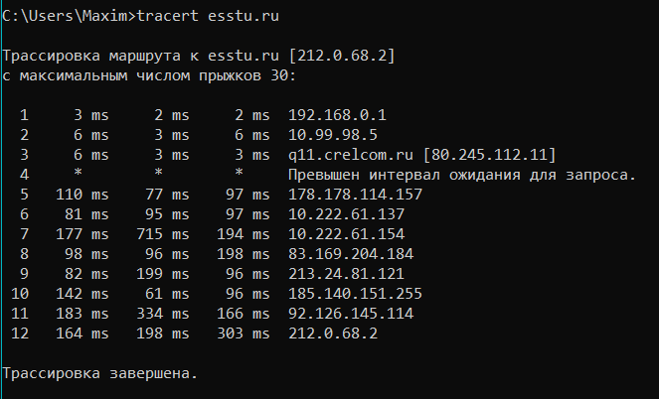

Утилита pathping



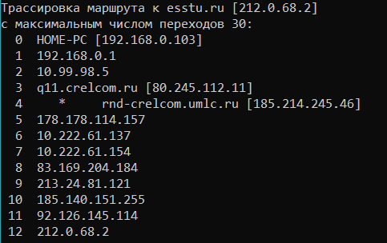

Утилита arp

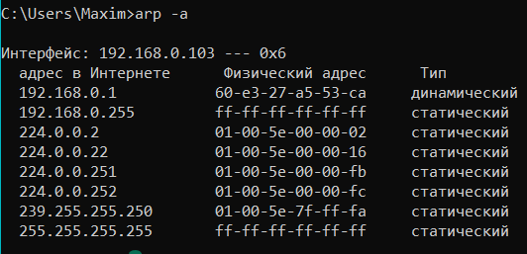

**MAC – адресс 60-e3-27-a5-53-ca**

Утилита netstat

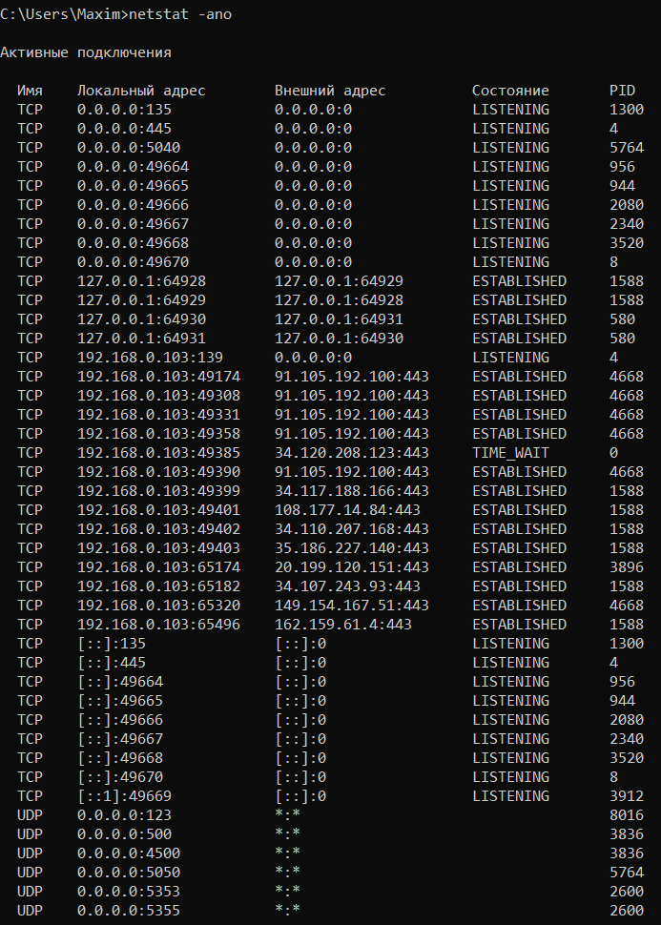

Регистрация задержки сети с помощью команды ping

ping [www.lacnic.net](http://www.lacnic.net)

ping www.afrinic.net

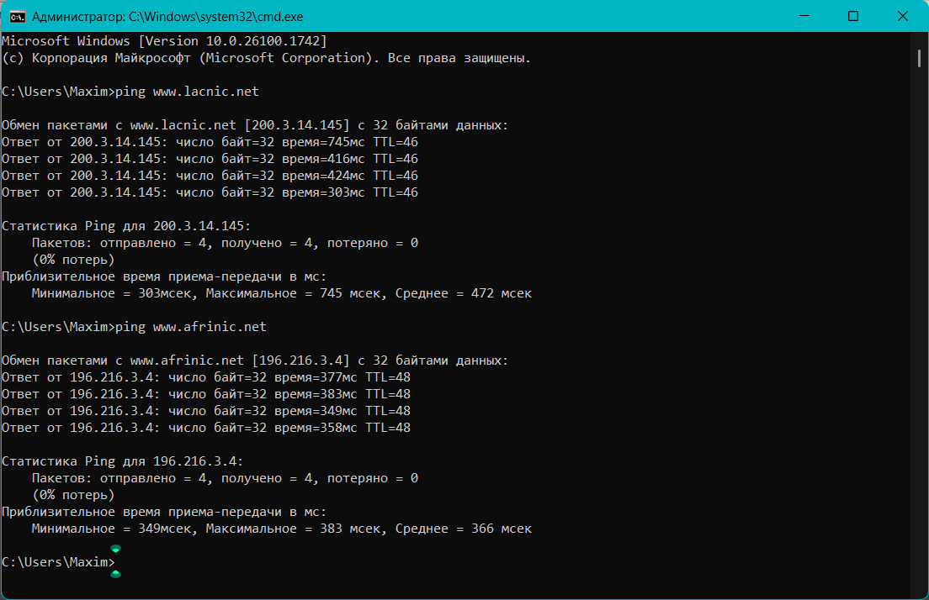

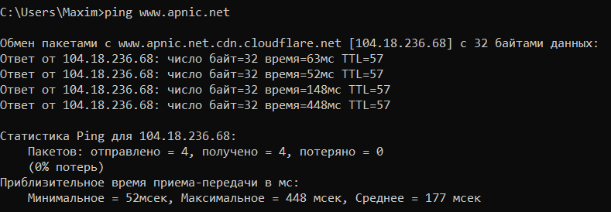

для перевода в

IPv4-адрес можно использовать опцию -4. Для этого введите команду ping 4 [www.arin.net](http://www.arin.net).

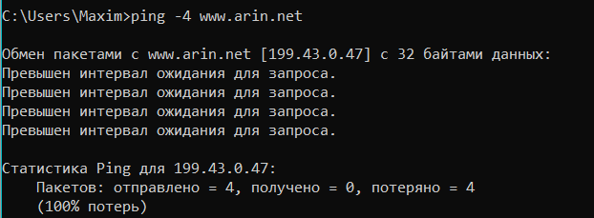

В окне командной строки введите ping для получения списка доступных параметров.

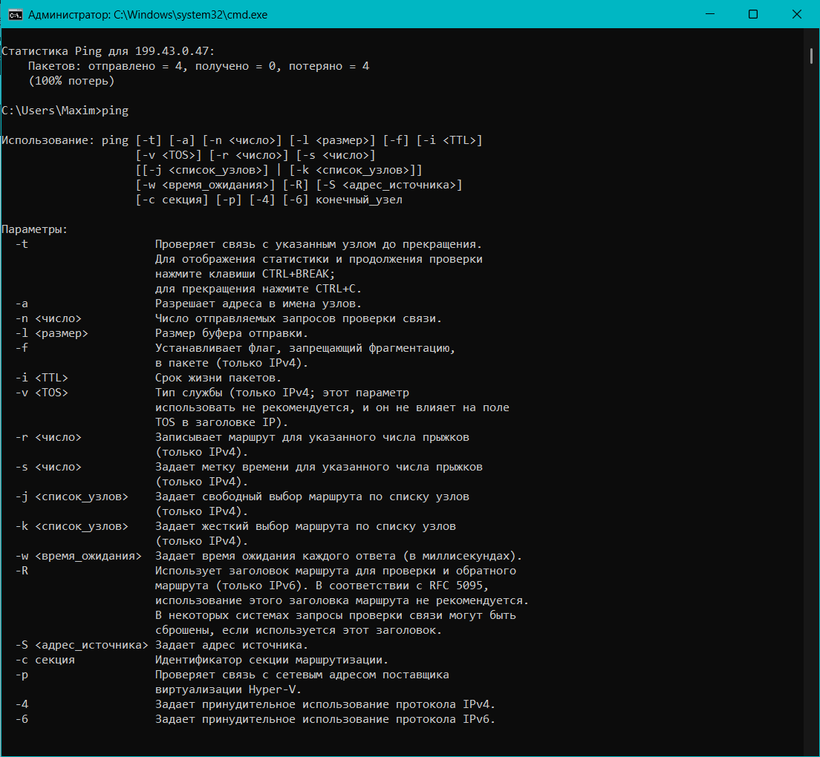

Используя команду ping с функцией подсчета, отправьте 25 эхо-запросов на узел назначения, как показано ниже. При этом в текущем каталоге будет создан текстовый файл с именем arin.txt. Этот текстовый файл будет содержать результаты эхо-запросов с помощью команды ping.





Для просмотра результатов, сохраненных в созданном файле, в окне командной строки введите more

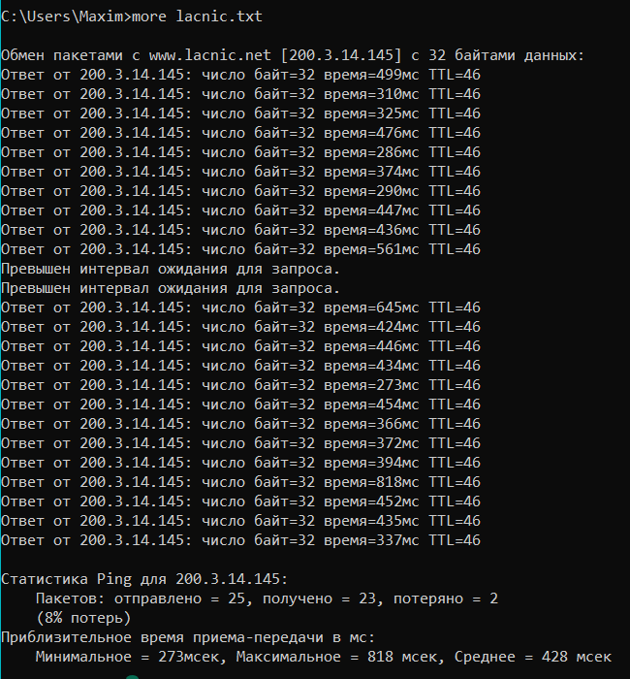

**Вывод**

Изучил базовые утилиты и научился просматривать информацию о сети